Cours E 6000
Les points et dessins

De nombreux dessins sont inclus dans l'ordinateur de l’E6000. Dans votre album de tricot vous en trouverez quelques exemplaires tricotés et à la fin du livre les différents dessins incorporés à l'ordinateur.

Il faut dissocier deux choses : le dessin et le point. Un dessin peut-être tricoté avec différents points. Le point peut être tricoté seul, sans dessin.

Un diagramme qui vous donne une vue d'ensemble de la structure du programme informatique :

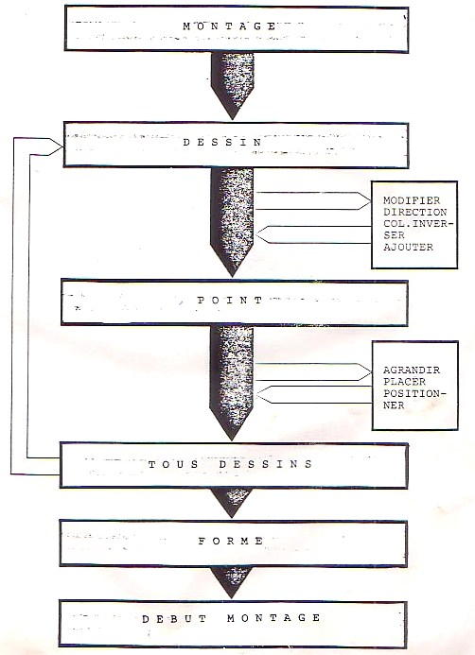
Ceci vous rendre service tout au long de ce cours, bien connaître les différents menus que vous allez utiliser, la chronologie est importante.

Tricoter vos échantillons sur 40 mailles, utilisez une laine fine c'est du jacquard double fonture.

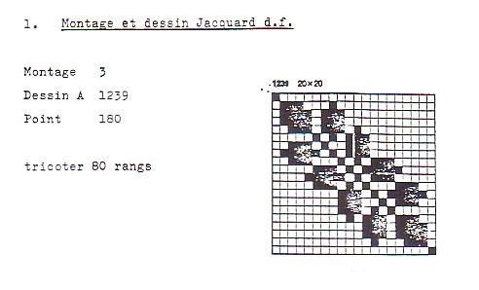

1er dessin double fonture

Programmer le montage 3, puis lorsque la question est :
Tous dessins", dire Non. Je veux faire un autre dessin que celui du montage.

Dessin A - écrire 1239
Modifier - Non
Point - 180
Test - forme - Non

Aiguilles 20 - et 20

Procéder au montage et de suite après la "fin montage" appuyer sur la touche "ABC" pour obtenir le dessin A - répondre par oui et suivre les instructions.

2ème dessin en simple fonture

Une laine fine fera l'affaire, style laine à chaussettes

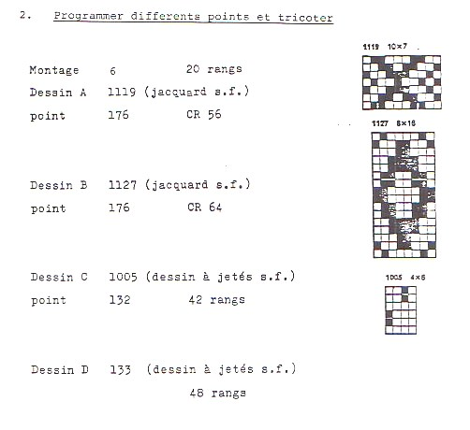

Programmation

Montage 6
Tous dessins : No

Dessin A 1119
Modifier No
Point 176
Tous dessins No

Dessin B 1127
Modifier No
Point 176
Tous dessins No

Dessin C 1005
Modifier No
Point 132
Tous dessins No

Dessin D 133
Modifier No
Tous dessins Oui

Test non
Forme non

Aiguilles -20 20

Faire le montage tricoter 20 rangs
Appuyer sur la touche ABC pour demander le dessin A
Dessin A : oui
Suivre les instructions

Tricoter 56 rangs

Appuyer sur la touche ABC pour demander le dessin B
Dessin B : oui
Suivre les instructions

Tricoter 64 rangs

Etc…pour les autres dessins

Attentions si vous rencontrez des problèmes "erreur 200" - erreur 206 - par ex. suivre les instructions de l'ordinateur, ne pas oublier si vous êtes au milieu d'un rang d'enlever les abaisseurs, de mettre les chariots sur GX (devant et derrière) pour terminer votre rang en "passage à vide"
Si l'ordinateur vous dit retour 2, répondre oui, défaire les éventuels deux rangs, peut-être que vous n'en aurez qu'un seul à défaire si vous êtes revenue en GX… le fil doit se retrouver à droite.

Si vous rencontrez des problèmes, n'hésitez pas à me demander, ce n'est qu'en posant des questions que l'on va avancer.
Bon tricotage

